**Heracles no algethi (argetti)**

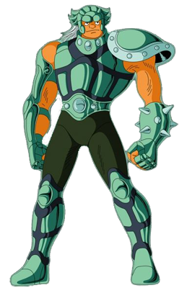

*“un lampo nel braccio! Un potentissimo gigante dalla forza non comune.”*

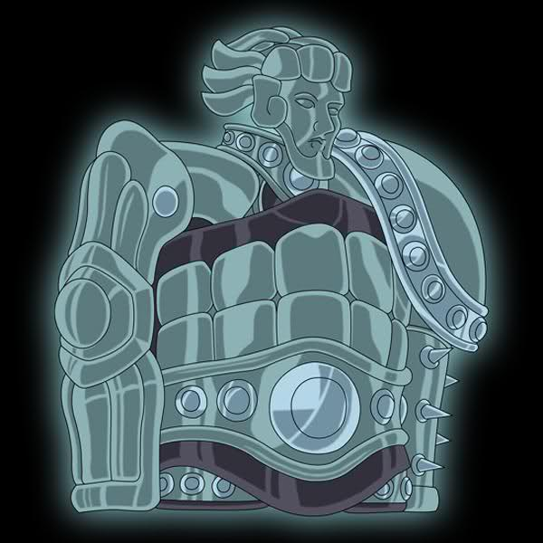

**Nome originale:** Heracles no Algethi (ヘラクレス星座のアルゲティ)

**Nome italiano:** Argetti

**Lealtà:** Gran Sacerdote

**Status:** Saint

**Rango:** Silver Saint

**Costellazione:** Ercole

**Data di nascita:** 15 agosto

**Segno zodiacale:** Leone

**Età:** 17

**Luogo di nascita:** Africa

**Altezza:** 240 cm

**Peso: 1**80 Kg

**Gruppo sanguigno:** 0

**Luogo di addestramento:** Uganda

**Parenti:** Nessuno

**Voce originale:** Daisuke Gouri; Naoki Imamura (OVA)

**Voce italiana:** Antonio Paiola

**Aspetto fisico e carattere:**

Il Silver Saint di Heracles è molto alto e robusto, ha capelli grigi tendenti al bianco e gli occhi sono neri. Ha una forza sovraumana, forse il più forte fra i Silver Saint, sicuramente il più grande.

**Storia:**

Algethi viene inviato dal Gran Sacerdote, insieme a Dio e Sirius, per controllare Aiolia, Gold Saint di Leo e fratello minore di Aiolos di Sagitter, colui che tredici anni prima aveva salvato Athena, ancora neonata, dalle grinfie dell’allora Primo Ministro Arles. Aiolia si era offerto di andare in missione per uccidere Seiya e riscattare così il buon nome del fratello. Giungono proprio quando Aiolia sta portando via Shaina, ferita, decidendo di lasciare Seiya in vita per il momento. I tre Silver Saint decidono quindi di occuparsi direttamente dell'eliminazione del ragazzo, privo al momento della sua armatura. Algethi lo solleva in aria col suo colpo, interviene però Dio che lo blocca durante la ricaduta, volendo esser lui a sconfiggere il nemico. Anche Sirius obietta, commentando che spetta a lui il diritto essendo il più anziano. Tra i tre saint nasce una disputa su chi spetti uccidere Pegasus e alla fine Algethi scaraventa nuovamente in aria il ragazzo, risolvendo la contesa lasciando il colpo di grazia al più veloce. È allora che fa la sua comparsa il Gold Cloth di Sagitter che avvolge il corpo di Seiya di un cosmo dorato e scomponendosi per rivestirlo. Algethi e gli altri sono immobilizzati dalla forza scaturita che poco dopo li travolge, scaraventandoli al suolo privi di vita con le armature completamente distrutte.

Nella serie di Hades viene resuscitato, insieme ai suoi compagni e vanno ad attaccare Shun, che si sta dirigendo verso il Santurio, ma la lotta dura poco. Infatti il Bronze Saint di Andromeda li sconfigge con un sol colpo.

**Attacchi:**

* l'Onda d'urto (Corneolos): Algethi batte i pugni tra loro e solleva entrambe le braccia, creando un violento vortice d'aria che spinge l'avversario in aria e viene immobilizzato dalla pesante pressione esercitata dal colpo. Il vortice poi sparisce e in teoria si aspetta che il nemico ricada a terra con violenza, visto che non potendo muoversi non può attutire la caduta.

Nel manga il colpo è leggermente diverso, infatti Algethi si limita ad afferrare l'avversario per poi lanciarlo in aria (questa variante viene riproposta nella serie animata di Hades)

**Cloth:**

Il cloth di Algethi, di colore verde e priva delle venature argentate delle altre corazze parigrado, non ha caratteristiche particolari, se si eccettuano degli spuntoni sul bracciale sinistro, probabilmente utili negli scontri ravvicinati corpo a corpo. Come tutte le Silver Cloth congela sotto a 210° C sotto zero e resiste ai colpi di media intensità.

**Altro e curiosità:**

Il suo nome originale, *Algethi,* deriva dalla seconda stella più luminosa della costellazione di Ercole, [Ras Algethi](https://it.wikipedia.org/wiki/Ras_Algethi). È la quinta costellazione più grande tra le 88 moderne ed era anche una delle 48 costellazioni elencate da Tolomeo.

La costellazione raffigura l'eroe greco Eracle (in [latino](https://it.wikipedia.org/wiki/Lingua_latina) [Ercole](https://it.wikipedia.org/wiki/Ercole)), figlio di Zeus e della fanciulla Alcmena; a questa figura sono legate le mitiche *12 fatiche.*

Maggiore eroe greco, divinità olimpica dopo la morte, Eracle fu venerato come simbolo di coraggio e forza, ma anche di umanità e generosità, anche presso i Romani. Era ritenuto protettore degli sport e delle palestre.

Nel mondo romano Ercole era considerato anche una divinità propizia, gli si rivolgevano invocazioni in caso di disgrazie, chiamandolo *Hercules Defensor* o *Salutaris*.